ЧОРНОМОРСЬКИЙ НАЦІОНАЛЬНИЙ УНІВЕРСИТЕТ ІМЕНІ ПЕТРА МОГИЛИ
Кафедра міжнародних відносин та зовнішньої політики

Наукова робота
на тему:
«Стан і проблеми забезпечення національної інформаційної безпеки України»

ВСТУП
Під інформаційною безпекою держави розуміється такий стан інформаційного простору держави, при якому гарантується захищеність від будь-яких загроз.
Інформаційна безпека в загальній системі національної безпеки України посідає особливе місце. З урахуванням темпів інформатизації та розвитку інформаційних технологій, широкого втілення таких технологій у виробництво, оборону, науку, освіту тощо, інформаційна діяльність стає обов’язковим і, часто-густо, вирішальним елементом усіх сфер діяльності суспільства, тому інформаційна безпека є елементом всіх складових національної безпеки країни. В цих умовах проблема інформаційної безпеки все більше набуває самостійного суспільного значення. У той же час система зовнішніх і внутрішніх загроз інформаційній безпеці носить комплексний характер і здійснення цих загроз має на меті нанесення збитків у політичній, економічній, соціальній, військовій, екологічній, науково-технічній сферах.
Початок ХХІ століття характеризується новою політико-економічною ситуацією, в якій опинилася Україна, активно і послідовно відстоює свої національні інтереси у глобальному світі. У коло цих інтересів входить і участь України в інформаційних процесах, що найтіснішим чином пов’язана з проблемами забезпечення безпеки держави, суспільства, суб’єктів господарювання, кожної окремої особистості в інформаційній сфері.
Сучасний стан суспільного розвитку характеризується як етап формування інформаційного суспільства. Впровадження новітніх інформаційних технологій значно прискорює процес отримання, обробки, аналізу інформації. Широкий і оперативний доступ до інформації підвищує ефективність її використання, що стає невід’ємним елементом управління всіма інститутами і процесами. Сучасна Україна повною мірою включена в процеси інформатизації суспільства і формування єдиного світового інформаційного ринку. Інформаційний фактор відіграє значну роль у державотворчому процесі, у поданні та відстоюванні інтересів держави.
Об’єктом дослідження наукової роботи будемо вважати національну інформаційну політику України ХХІ століття, та її проблематику.
Предметом дослідження цієї роботи слід вважати діяльність України у забезпеченні своєї національної інформаційної політики.
Мета наукової роботи є формування цілісної картини стану і проблеми забезпечення національної інформаційної безпеки України.

Стан і проблеми забезпечення національної інформаційної безпеки
Процес розвитку інформаційного суспільства, широке впровадження в різні сфери суспільного буття інформаційних технологій та прискорене формування національного інформаційного простору держави актуалізували для України пошуки шляхів розв’язання проблеми інформаційної безпеки.
До трактування поняття «інформаційна безпека» існують різні науково-теоретичні підходи. О. Сороківська вважає, що інформаційна безпека – це суспільні відносини щодо створення та підтримання на належному рівні життєдіяльності інформаційної системи суб’єкта господарської діяльності. В. Богуш у праці «Інформаційна безпека держави» зазначає, що інформаційна безпека – це стан захищеності інформаційного середовища суспільства, який забезпечує його формування, використання і розвиток в інтересах громадян, організацій, держави. Вітчизняний науковець О. Литвиненко під інформаційною безпекою розуміє одну із сторін розгляду інформаційних відносин у межах інформаційного законодавства.
Закон України «Про Основні засади розвитку інформаційного суспільства в Україні на 2007–2017 роки» визначає інформаційну безпеку як «стан захищеності життєво важливих інтересів людини, суспільства і держави, при якому запобігається нанесення шкоди через: неповноту, невчасність та невірогідність інформації, що використовується; негативний інформаційний вплив; негативні наслідки застосування інформаційних технологій; несанкціоноване розповсюдження, використання і порушення цілісності, конфіденційності та доступності інформації».
В аспекті забезпечення стану захищеності інтелектуальної складової інформаційного простору важливе значення має збереження і розвиток науково-кадрового потенціалу, тому такі негативні явища, як відплив кадрів за кордон і зниження внаслідок цього інформаційно-інтелектуального потенціалу, конкурентоспроможності національних інформаційних технологій являють собою серйозну інформаційну небезпеку.
Висококваліфіковані працівники є одним з найважливіших чинників конкурентоспроможності країни на міжнародному ринку. Водночас у нинішніх вітчизняних реаліях, за даними Міжнародного кадрового порталу Head Hunter Україна, «…кожен другий офісний співробітник час від часу задумується про еміграцію, а кожен п’ятий рішуче налаштований виїхати за кордон».
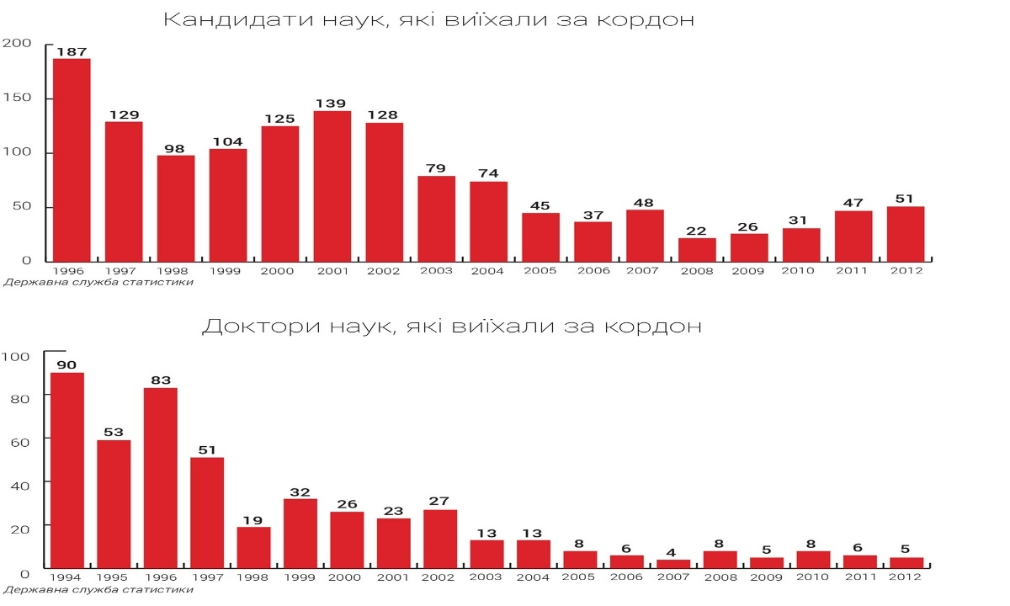
Основними причинами відпливу кадрів є несприятливий внутрішній ринок праці, складна економічна ситуація, низький рівень життя, різке зменшення обсягів фінансування, яке змусило одну частину працівників науки перейти в інші сфери зайнятості у своїй країні, а іншу – організувати потік інтелектуальної еміграції. 2017 р. депутати прийняли закон, який гарантує збільшення фінансування науки в розмірі 1,7 % ВВП до 2020 р., проте у 2018 р. фінансування становить всього 0,18 % ВВП.
За час незалежності більше ніж 200 тис. осіб мігрували в пошуку кращих умов для життя та можливості наукового розвитку, адже в Україні для задоволення своїх потреб вченим, окрім основної роботи, необхідно мати ще кілька джерел додаткових доходів. Наприклад, якщо порівняти заробітну плату доцента одного з найпрестижніших вишів країни із заробітною платою доцента Гарвардського університету, то вона становитиме лише 6 % від останньої.
Така ситуація є критичною та не припустимою, адже без талановитих працівників неможливе нормальне функціонування компаній та науки в цілому. Зрозуміло, що в сучасних умовах економічної кризи не можна очікувати значного підвищення оплати праці, тому важелі переносяться на нематеріальне стимулювання. Проте саме наука і освіта в умовах розвитку інформаційного суспільства здатні прискорити економічний розвиток за рахунок розробки і впровадження інновацій та технологічних нововведень, отже вкладання коштів у ці галузі, сприяння підвищенню наукоємності виробництва, як свідчить зарубіжний досвід, у перспективі забезпечить бажане наповнення бюджету.
Слід зазначити, що відплив наукових кадрів тягне за собою два наслідки: зменшення інформаційного потенціалу країни та негативний влив на її економіку, адже більшість емігрантів залишаються за кордоном на постійне проживання і тому всі зароблені кошти вкладають у розвиток країни-реципієнта.
Поняття «інформаційний потенціал» розглядалося багатьма науковцями. С. Ілляшенко вважає, що це – сукупність інформаційних ресурсів і здатностей до їх реалізації, які забезпечують умови його тривалого розвитку на основі генерації, накопичення та використання знань (фактів і правил). Натомість, І. Сидоренко зазначає, що інформаційний потенціал, насамперед, є сукупністю засобів, методів та умов, що дають змогу використовувати інформаційні ресурси . Важливість інформаційного потенціалу для підготовки та прийняття управлінських рішень у своїй праці «Потенціал підприємства: формування та оцінка» відзначили О. Федонін, І. Репіна, О. Олексюк.
В умовах інформаційної війни, у якій перебуває Україна, важливо забезпечити високий рівень безпеки інформаційного потенціалу країни, до якого належить уся конфіденційна інформація, результати інтелектуальної праці, доступні для суспільства і держави через засоби масової інформації та телекомунікації, архіви, бібліотеки, музеї, фонди, банки даних, публічні виступи, художньо-виконавську діяльність.
Основними чинниками, які впливають на зниження інформаційного потенціалу, є несанкціоноване вилучення комерційної інформації за допомогою інформаційних технологій інших країн, відсутність налагодженої структури комп’ютерних інформаційних систем та низький рівень кваліфікації персоналу, який працює в службі економічної безпеки. Саме на останньому аспекті – значущості персоналу в інформаційній безпеці – наголошує В. Кузьомко: «З одного боку, персонал, який працює з інформаційними системами, повинен володіти достатньою кваліфікацією, оскільки створення та ефективне використання інформаційного масиву даних покладається саме на працівників підприємства. З іншого боку, від персоналу залежить ступінь захищеності інформаційних ресурсів: в умовах посиленої конкурентної боротьби персонал може бути використаний як джерело розкриття конфіденційної інформації його конкурентами або іншими зацікавленими сторонами».
Додатковими чинниками зниження конкурентоспроможності інформаційних технологій є такі загрози, як плагіат, копіювання, модифікація, знищення інформації, інформаційне піратство та хакерство. Також на стан інформаційного потенціалу країни негативно впливає недосконалість законодавчої бази щодо регулювання відносин у сфері інформаційних технологій, невизначеність підходів до вирішення проблеми їх розвитку, відсутність чіткої структури інформаційних мереж тощо.
Проте, як зазначає Л. Цибульська в статті «Роль інформаційних технологій у національному та світовому розвитку», Україна на сьогодні все ще має значний інформаційний потенціал і входить до п’ятірки країн-лідерів з найкращої підготовки та навчання кадрів, які працюють у сфері інформаційних технологій.
Згідно із Законом «Про основи національної безпеки України» однією з основних загроз національним інтересам і національній безпеці України в інформаційній сфері є намагання маніпулювати суспільною свідомістю, зокрема шляхом поширення недостовірної, неповної або упередженої інформації. Поряд із цим ст. 3 Закону України «Про інформацію» вказує, що основними напрямами державної інформаційної політики є: забезпечення доступу кожного до інформації; забезпечення рівних можливостей щодо створення, збирання, одержання, зберігання, використання, поширення, охорони, захисту інформації; створення умов для формування в Україні інформаційного суспільства; забезпечення відкритості та прозорості діяльності суб’єктів владних повноважень; створення інформаційних систем і мереж інформації, розвиток електронного управління; постійне оновлення, збагачення та зберігання національних інформаційних ресурсів; забезпечення інформаційної безпеки України; сприяння міжнародній співпраці в інформаційній сфері та входженню України до світового інформаційного простору .
У свою чергу, Законом України «Про основи національної безпеки» виділено три об’єкти національної та, відповідно, інформаційної безпеки, до яких належать:
- людина і громадянин – їхні конституційні права і свободи;
- суспільство – його духовні, моральноетичні, культурні, історичні, інтелектуальні та матеріальні цінності, інформаційне і навколишнє природне середовище і природні ресурси;
- держава – її конституційний лад, суверенітет, територіальна цілісність і недоторканість.
Для досягнення поставленої мети на систему забезпечення інформаційної безпеки покладаються певні завдання, головним серед яких є створення умов для організації ефективного управління системою нейтралізації інформаційних загроз. У досліджені В. А. Ліпкана, В. А. Залізняка зазначено, що правове регулювання інформаційних відносин в Україні — це здійснюване державою за допомогою права та сукупності правових засобів упорядкування відносин, що виникають між громадянами України, іноземними громадянами, особами без громадянства, юридичними особами, державою та міжнародними організаціями в усіх сферах життя і діяльності суспільства та держави при отриманні, використанні, поширенні та зберіганні інформації, їх юридичне закріплення, охорона й розвиток.
Нормативно-правове регулювання системи забезпечення інформаційної безпеки України представлено: Конституцією України, Законом України «Про основи національної безпеки України», Законом України «Про інформацію», Законом України «Про Концепцію Національної програми інформатизації», іншими нормативно – правовими актами. Основні визначення сутності інформаційної безпеки викладені у ряді нормативно-правових актів.
Важливі завдання інформаційної безпеки, безперечно, виконує Служба безпеки України, яка згідно з нормами ст. 1 Закону «Про службу безпеки України» визначається як «державний правоохоронний орган спеціального призначення, який забезпечує державну безпеку України».
Для захисту українського простору від зовнішньої пропаганди та для координації діяльності приватних ЗМІ з донесення інформації до громадян на окупованих територіях 2 грудня 2014 року було створено Міністерство інформаційної політики України, що викликало значний резонанс як серед політиків, так і серед працівників теле- та радіомовлення. У той же час існуючий механізм реалізації державної політики у сфері розвитку інформаційної безпеки не можна вважати досконалим.
Свідченням цього стало фактичне захоплення Росією інформаційного простору Криму, Сходу та Півдня України, що створило передумови для російської окупації АРК та організації збройного конфлікту у Донецькій і Луганській областях. Нині цілеспрямована діяльність Росії дає змогу провокувати напруженість і в інших регіонах, підтримувати антиукраїнські настрої серед власного населення, дискредитувати Україну та виправдовувати свою політику у державах – членах ЄС. Своєю агресією, дії Росії спричинили досить стрімке зростань користування інформаційним простором населення України(рис.1).
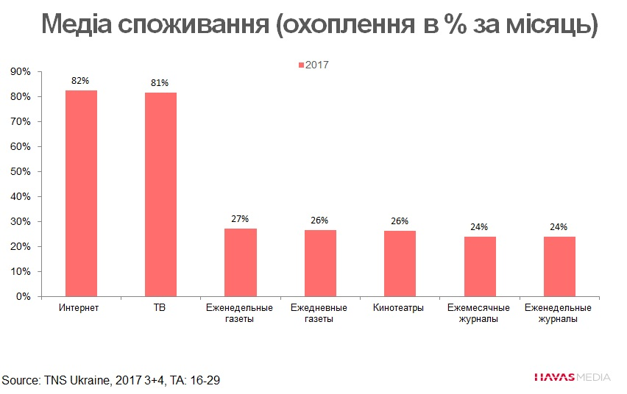
Науковці зазначають, що елементом реагування на цю проблему є створення загальнодержавної системи інформаційної (зокрема кібернетичної) безпеки України наступальної спрямованості як з питань захисту суверенітету, так і просування українських національних інтересів. Це передбачає:
– розробку й удосконалення нормативно-правової бази у сфері інформаційної безпеки, яка нині є фрагментарною та неповною мірою відповідає нагальним потребам;
– створення (визначення) керівного та координаційного органу системи інформаційної безпеки України в структурі державних органів виконавчої влади;
– визначення (уточнення) переліку суб’єктів, які відповідають за стан інформаційної безпеки;
– проведення досліджень та визначення потреб у технічному, фінансовому й кадровому забезпеченні функціонування системи;
– активізація заходів у Міністерстві оборони та Генеральному штабі Збройних Сил України зі створення власної системи інформаційної безпеки як складової національної системи інформаційної безпеки.
Ціла низка законів України та інших нормативних документів різних рівнів загалом охоплює проблеми забезпечення інформаційної безпеки держави: Закон України «Про основи національної безпеки України»; Закон України «Про інформацію»; Закон України «Про Державну службу спеціального зв’язку та захисту інформації України»; Закон України «Про державну таємницю»; Закон України «Про захист інформації в інформаційно-телекомунікаційних системах» та інші.
Крім того, в межах даної проблематики чинними є два стратегічних документи: Стратегія національної безпеки України; Доктрина інформаційної безпеки України. Важливе нормативно-стратегічне значення має також ратифікована Верховною Радою України Конвенція про кіберзлочинність. Система нормативно-правових актів, що регулюють відносини в інформаційній сфері, часто обмежується лише декларативними нормами, потребує значного удосконалення та адаптації до сучасних реалій. Виникла потреба у побудові концептуально нової системи державного управління та інформаційної системи як її складової.
Указом Президента України від 8 липня 2009 року затверджена Доктрина інформаційної безпеки України . Прийняття цього державного акту – актуальна потреба часу, так як сфера інформаційної безпеки країни й досі залишається найбільш неврегульованою в правовому, організаційному, методичному, науково-технічному, кібербезпековому та інших напрямах діяльності.
Наведена Доктрина затверджена через шість років після прийняття Закону України «Про основи національної безпеки України», який передбачає комплексне вирішення завдань та формування системи захисту національних інтересів. Законом встановлено, що на підставі його правових норм (ст. 2) розробляються і затверджуються Президентом України стратегії, доктрини, концепції, програми тощо.
Доктрина інформаційної безпеки України 2009 року містить наступні розділи:
-Загальні положення.
-1. Основні засади інформаційної безпеки.
-2. Інформаційна безпека в системі забезпечення національної безпеки. Цей розділ містить наступні підрозділи: життєво важливі інтереси в інформаційній сфері; реальні та потенційні загрози інформаційній безпеці України.
- 3. Напрями державної політики у сфері інформаційної безпеки України.
-4. Прикінцеві положення.
Важливою теоретичною і практичною складовою Доктрини інформаційної безпеки України має бути визначення функцій суб’єктів щодо забезпечення інформаційної безпеки. Реальністю є те, що в Україні залишається досі не сформована логічно завершена система державного управління в цій важливій сфері національної безпеки. Виконуються лише окремі функції деякими державними органами, незважаючи на політико-правові рішення з цих питань, певні наукові дослідження і публікації у відповідних виданнях. Загальнодержавна координація діяльності суб’єктів, що забезпечують реалізацію державної політики інформаційної безпеки, потребує удосконалення.

ВИСНОВОК
Для того, щоб створити ефективну систему інформаційної безпеки України, необхідно, виконати два кроки. По-перше, запровадити відповідне законодавче рішення. По-друге, об’єднати у цьому напрямі дослідження науковців, досвід практиків і зусилля Ради національної безпеки і оборони України. Саме РНБО на початковому етапі має стати об’єднавчою структурою для всіх учасників процесу формування системи інформаційної безпеки. Таким чином, інтенсивний пошук шляхів забезпечення інформаційної безпеки України і, в першу чергу, виявлення інформаційно-психологічного впливу на населення України та кібернетичних атак на державні й відомчі інформаційні ресурси є важливим питанням вітчизняної науки.
Нормативно-правова база не охоплює всі основні елементи, необхідні для ефективної протидії інформаційним загрозам, певною мірою застаріла, оскільки новітні політичні тенденції формують політичну реальність, в якій проблеми інформаційної безпеки виходять на перший план. Це потребує удосконалення системи нормативно-правового регулювання державної політики у сфері розвитку інформаційної безпеки в умовах інформаційної війни. Мова йде про необхідність встановлення чіткої ієрархічної єдності нормативно-правових актів у сфері інформаційної безпеки країни та кожного окремого регіону; упорядкування інформаційного обміну та інформаційно-аналітичного супроводу роботи органів державної влади, інших суспільних інститутів із органами державної влади та між собою, забезпечення безумовного дотримання вимог інформаційної безпеки посадовими особами, громадянами; розробку нормативно-правової бази у галузі застосування інтернет-мереж, а також забезпечення захисту державних інформаційних ресурсів; розмежування порядку доступу інших держав або іноземців до інформаційних ресурсів України та порядку їх використання відповідно до договорів із іншими державами.
Також потрібно застосування кримінального законодавства, яке спрямовано на захист держави і громадян у сфері інформаційної діяльності від проявів комп’ютерної, інформаційної злочинності та кібертероризму.
В інституціональному плані здається доцільним розробити в Україні стратегічний документ, який має надати чіткі відповіді на запитання щодо її уявлень про «новий цифровий порядок» і описати кроки, до яких готова вдатися влада заради його становлення/протидії становленню. При цьому кожний інститут державного управління, який тим або іншим чином задіяний у системі забезпечення інформаційної безпеки, має утворити відповідний підрозділ, що буде опікуватися даною проблемою, а координувати діяльність цих структур має Рада національної безпеки і оборони.
Окрім того, методи забезпечення інформаційної безпеки України включають в себе: розробку програм забезпечення інформаційної безпеки України і визначення порядку їхнього фінансування; вдосконалення системи фінансування робіт, пов’язаних з реалізацією правових та організаційно-технічних методів захисту інформації, створення системи страхування інформаційних ризиків фізичних та юридичних осіб.
Зміст Доктрини інформаційної безпеки України 2009 року не дає повного уявлення про сукупність офіційних поглядів, цільових настанов, керівних принципів, напрямів діяльності, спрямованих на реалізацію державної політики інформаційної безпеки з метою своєчасного виявлення, відвернення і нейтралізації реальних і потенційних загроз. Доктрина не визначає важливі аспекти забезпечення інформаційної безпеки України, а саме: функції щодо реалізації державної політики у цій важливій складовій забезпечення національної безпеки; організаційну структуру державних органів, інших суб’єктів та їх повноваження щодо реалізації державної політики у цій сфері; порядок координації діяльності суб’єктів з питань забезпечення інформаційної безпеки особи, суспільства і держави.
Документ не визначає загроз життєво важливим інтересам і напрямам діяльності, спрямованих на підготовку сил і засобів для активних дій в процесі можливих інформаційних протистоянь із супротивниками і конкурентами, попередження інформаційної агресії та застосування проти України інформаційної зброї та інших негативних інформаційних впливів. Забезпечення інформаційної безпеки України Доктриною передбачено лише через засади, заходи і засоби власне інформаційної сфери, тобто сфери обігу інформації і діяльності ЗМІ. Засади державної політики в цій важливій сфері слугуватимуть основою для розробки і впровадження стратегій, доктрин, програм, планів забезпечення інформаційної безпеки на відповідних напрямах життєдіяльності особи, суспільства, держави.

СПИСОК ВИКОРИСТАНИХ ДЖЕРЕЛ
1. Доктрина інформаційної безпеки України: Затверджено Указом Президента України від 08.07.2009 № 514/2009 // Офіційне інтернет-представн. Президента України. – 30.01.2010.file://g. – С. 1-8.
2. Про основи національної безпеки: Закон України № 964-IV від 10.06.2003 // Урядовий кур’єр. – 2003. – 30 лип.
3. Україна 2000 і далі: геополітичні інтереси та сценарії розвитку: Монографія / Автор. колектив: О. М. Гончаренко (керівник), Б. О. Парахонський, Р. Н. Жангожа та ін. – К.: НІСД, 1999. – С. 9-46.
4. Звід відомостей, що становлять державну таємницю України: Затверджено наказом СБ України від 12.08.2005 № 52 // Офіційний вісник України. – 2005. – 9 лют.
5. Закон України “Про основи національної безпеки України” [Електронний ресурс] // Режим доступу: http://zakon2.rada.gov.ua/laws/show/964-15. Останній перегляд: 2017. – Назва із заголовку екрану.
6. Доктрина інформаційної безпеки України [затверджена указом Президента України від 25 лютого 2017 року №47/2017]. – К.: Офіційний вісник України, 2017. – № 20.
7. Жук С.Я. Тенденції та перспективи розвитку інформаційної боротьби й інформаційної зброї / С.Я. Жук, В.О. Чмельов, Т.М. Дзюба // Наука і оборона. – 2006. – № 2. – С. 35–41.
8. Фурашев В.М. Інформаційні операції крізь призму системи моніторингу та інтеграції інтернет-ресурсів / В.М. Фурашев, Д.В. Ланде // Правова інформатика – 2009. – № 2(22). – С. 49– 57.
9. Горбулін В.П. Проблеми захисту інформаційного простору України: моногр. / В.П. Горбулін, М.М. Биченок // Ін-т пробл. нац. безпеки. – К.: Інтертехнологія, 2009. – 136 с.
10. Ланде Д.В. Как организовать оборону: 12 шагов противодействия / Д.В. Ланде // Телеком – 2009. – № 6. – С. 46–51.
11. Бінько І.Ф. Національна безпека України в умовах глобальної інформатизації / І.Ф. Бінько. – К.: Національний ін–т стратегічних досліджень, 1996. – Вип.61. – 54 с.
12. Косач П. Д. Інформаційна безпека як основа національної безпеки / П. Д. Косач. – К.: ЗАТ Видавничий дім «ДЕМЩ», 2002. – 144 с.
13. Конституція України від 28.06.1996 // Відомості Верховної Ради України (ВВР), 1996, № 30, ст. 141
14. Про інформацію: Закон України від 02.10.1992. – Режим доступу: http://zakon3. rada.gov.ua/laws/show/2657-12
15. Про основи національної безпеки України: Закон України від 19.06.2003 – Режим доступу: http://zakon3.rada.gov.ua/laws/ show/964-15
16. Систематизація інформаційного законодавства України: Монографія / В. А. Ліпкан, В. А. Залізняк / За заг. ред. В. А. Ліпкана. – К. : ФОП О. С. Ліпкан, 2012. – 304 с.
17. Про основні засади розвитку інформаційного суспільства в Україні на 2007- 2015 рр.: Закон України від 09.01.2007 – Режим доступу: http://zakon3.rada.gov.ua/ laws/show/537-16

